1.默认情况下只能访问static或者template路径下的资源，所以目前访问不到resource资源的html
方法：通过配置类的方式-来设置静态资源的映射----配置mvc框架静态资源的映射
2. 注意：在用id进行更新的时候long型可能在传输过程当中会丢失精度，我们可以把他变成string型，解决这个问题
3. 公共字段自动填充是mybatis-plus提供的功能，可以自动填充各个表中的各个字段，减少重复工作 ，减轻开发
在插入或者更新的时候为之指定字段赋予指定的值，使用它的好处就是可以统一对这些字段进行处理，避免了重复代码
实现步骤：
（1）在实体类的属性上加入@TableField注解，指定自动填充的策略
（2）按照框架要求编写元数据对象处理器，在此类中统一为公共字段赋值，此类需要实现MetaObjectHandler接口
4.因为在MyMetaObjectHandler不能获得HttpSession从而动态获取id值，所以可以使用线程类ThreadLocal来解决此问题
客户端在发送每一个http请求，都会分配一个新的线程来处理，所有可以通过线程来动态获取id的值
线程他会经过三个方法：
（1）LoginCheckFilter的doFilter方法
（2）EMployeeController的update方法-----因为在更新操作的时候，把id存入session中
（3）MyMetaObjectHandler的updataFill方法
什么是ThreadLocal？
ThreadLocal并不是一个Thread，而是线程的局部变量。它为每一个线程提供单独的一份存储空间，具有线程隔离的效果
只有在线程内才能获取相对应的值，线程外不能访问
为什么可以使用ThreadLocal来处理呢？
因为，当发送一个http请求的时候，是分配同一个线程去处理业务，在线程中用ThreadLocal去存储id值，同一个线程之间都可以访问到这个id
ThreadLocal常用方法：
public void set(T value)设置当前线程的线程局部变量的值
public T get() 返回当前线程对应的线程局部变量的值
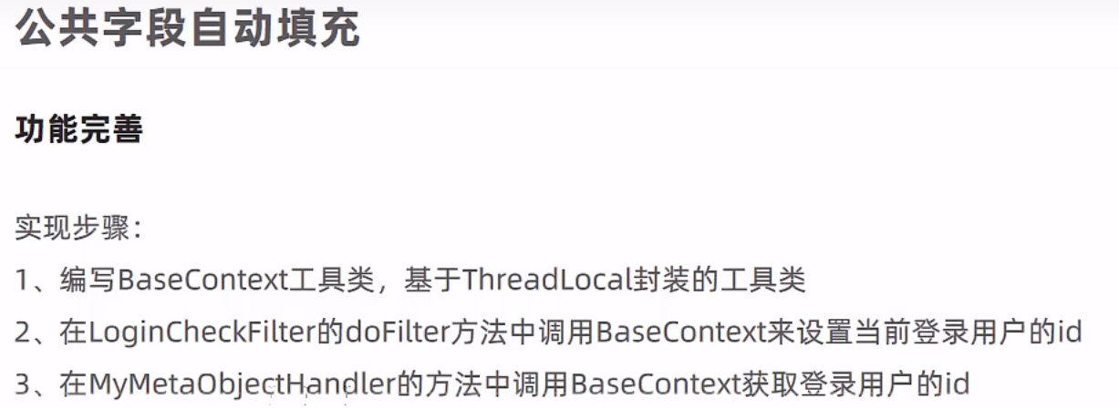

文件上传 前后端要求：
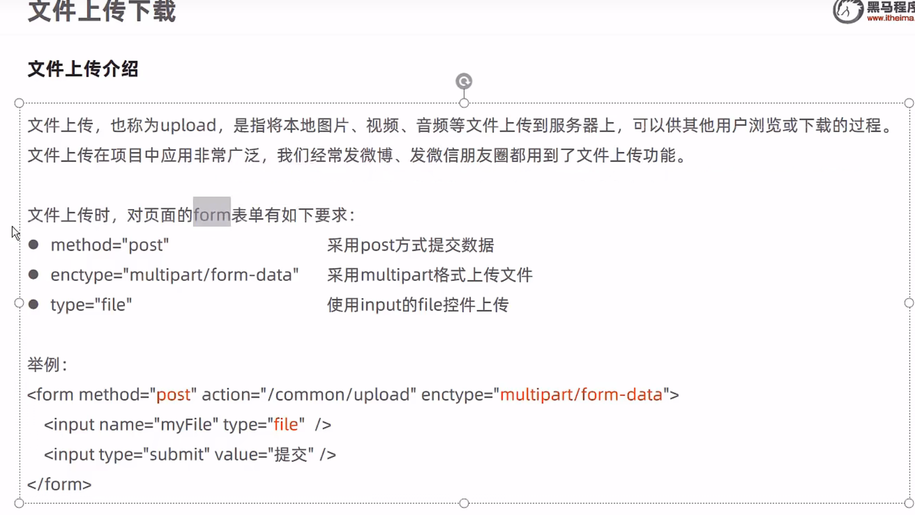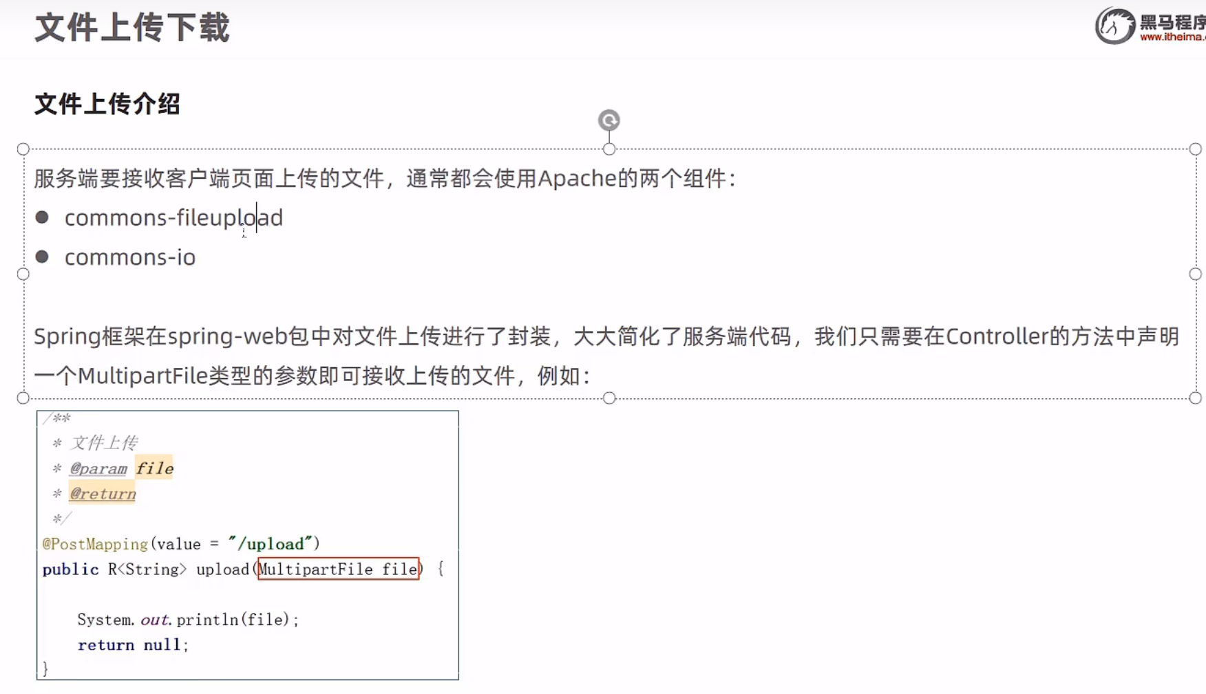
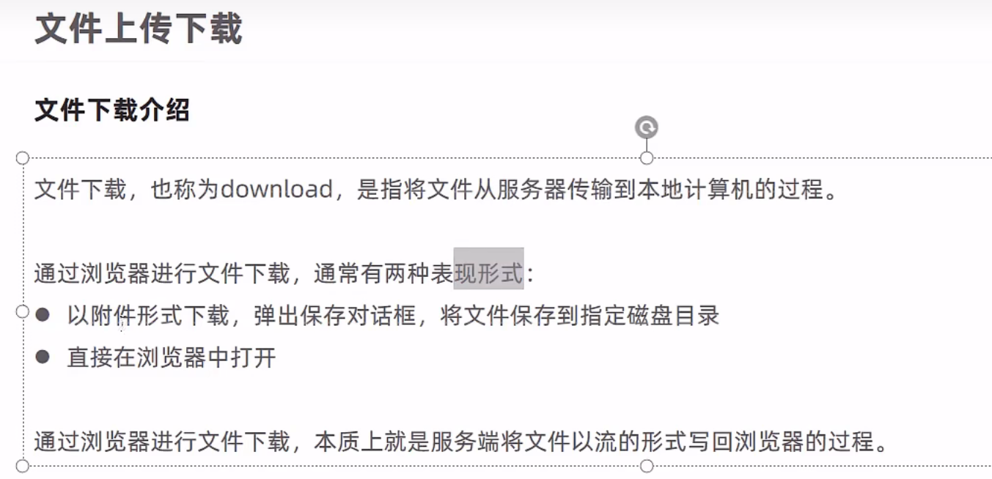
文件的上传和下载实际上都是对流的操作

//file是一个临时文件，需要转存到指定的位置，否则本次请求完成后临时文件会被删除

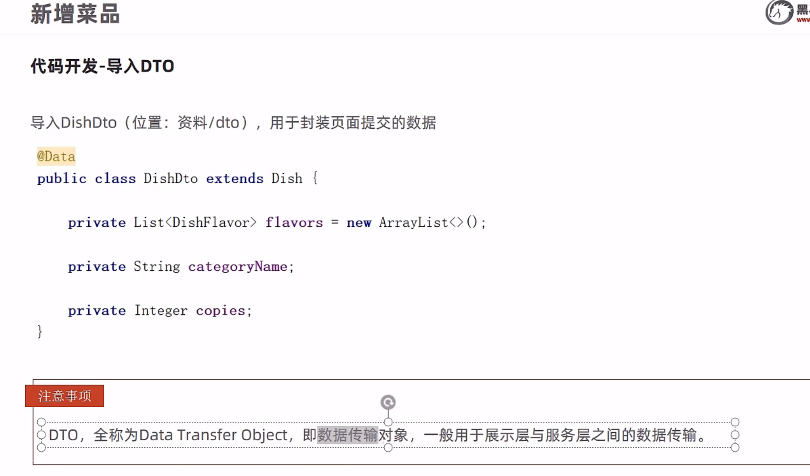

Dto是用于展示层与服务层进行数据传输用的

